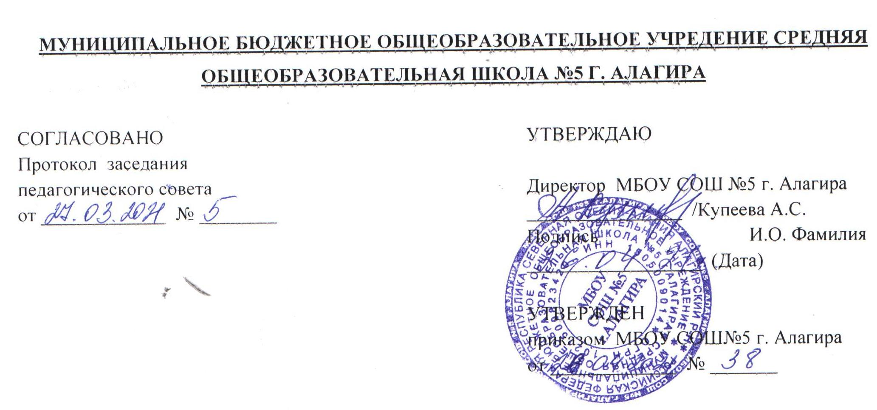
ПОЛОЖЕНИЕ
О МЕТОДИЧЕСКОМ ОБЪЕДИНЕНИИ КЛАССНЫХ РУКОВОДИТЕЛЕЙ МУНИЦИПАЛЬНОГО БЮДЖЕТНОГО ОБЩЕОБРАЗОВАТЕЛЬНОГО УЧРЕЖДЕНИЯ СРЕДНЕЙ ОБЩЕОБРАЗОВАТЕЛЬНОЙ ШКОЛЫ №5 Г. АЛАГИРА (МБОУ СОШ №5 г. Алагира)

I. Общие положения

1.1. Методическое объединение классных руководителей - структурное подразделение внутришкольной системы управления учебно-воспитательным процессом. Методическое объединение координирует научно-методическую и организационную работу классных руководителей классов разной возрастной ступени с целью методического обеспечения воспитательного процесса, исследования его эффективности, повышения профессионального мастерства педагогов.
1.2. Методическое объединение строит свою работу в соответствии с требованиями стратегического развития школы, определяемыми уставом ОО, программой развития ОО на основе годового и перспективного планов учреждения.
1.3. Срок действия МО не ограничен, количественный персональный состав связан с изменениями в педагогическом коллективе.
1.4. МО подотчетно главному коллективному органу педагогического самоуправления - педсовету школы.
II. Основные направления деятельности МО классных руководителей:
2.1. Повышение теоретического, научно-методического уровня подготовки классных руководителей по вопросам психологии, педагогики, теории и практики воспитательной работы;
2.2. Стимулирование инициативы и творчества классных руководителей, активизация их деятельности в исследовательской, поисковой работе по воспитанию детей; подбор руководителей проблемных групп;
2.3. Изучение и анализ состояния воспитательной работы в классах, выявление и предупреждение недостатков, затруднений в работе классных руководителей, органов самоуправления, актива учащихся;
2.4. Формирование единых принципиальных подходов к воспитанию и социализации личности учащихся;

2.5. Внесение предложений по методическому обеспечению воспитательного процесса школы, корректировке требований к работе классных руководителей;
2.6. Участие в организации и проведении аттестации педагогов, подготовка методических рекомендаций в помощь классному руководителю, организация их освоения;
2.7. Разработка методических рекомендаций для родителей учащихся по их воспитанию, соблюдению режима их труда и отдыха в целях наилучшей организации досуга детей;
2.8. Организация работы методических семинаров для начинающих, малоопытных учителей;
2.9. Апробирование современных воспитательных технологий и знаний современных форм и методов работы;
2.10. Обсуждение путей реализации нормативных документов, методических материалов в своей области;
2.11. Внедрение достижений классных руководителей в практику работы педагогического коллектива;
2.12. Координация планирования, организации и педагогического анализа воспитательных мероприятий классных коллективов;
2.13. Организация творческих отчетов классных руководителей, конкурсов «Самый классный классный», проведение смотров классных уголков, методических выставок материалов по воспитательной работе.
III. Организация работы МО классных руководителей.
3.1. МО возглавляет заместитель директора школы по воспитательной работе или любой опытный педагог.
3.2. План работы МО утверждается сроком на один учебный год на заседании объединения (в случае необходимости в него могут быть внесены коррективы)
3.3. План МО классных руководителей является частью годового плана работы школы.
3.4. Заседание МО проводится 4-5 раз в учебном году.
IV. Документация:
4.1. Список членов МО;
4.2. Годовой план работы;
4.3. Протоколы заседаний МО;
4.4. Аналитические материалы;
4.5. Структура плана МО классных руководителей:
4.6. Краткий анализ социально - педагогической ситуации развития учащихся;
4.7. Педагогические задачи объединения;
4.8. Календарный план МО;
4.9. Повышение профессионального мастерства классного руководителя (темы самообразования классных руководителей, участие в курсах повышения квалификации).
4.10. Работа по аттестации педагогов;
4.11. Изучение и обобщение педагогического опыта работы классных руководителей.
V. Функциональные обязанности руководителя МО:
5.1. Руководитель МО отвечает за:
5.1.1. Планирование, подготовку, проведение и анализ деятельности МО;
5.1.2. Своевременное составление документации о работе объединения;
5.1.3. Заполнение «Методической копилки».
5.1.4. Организацию аттестации классного руководителя.

VI. Права и ответственность методического объединения.
6.1. Права:
6.1.1. Выдвигать предложения об улучшении воспитательного процесса в школе.
6.1.2. Вносить коррективы в работу МО, программу развития школ и. д.
6.1.3. Обращаться за консультациями по проблеме воспитания к директору школы или заместителям директора,
6.1.4. Ходатайствовать перед администрацией школы о поощрении своих членов за успехи в работе.
6.1.5. Готовить свои предложения при проведении аттестации учителей.
6.1.6. Решать вопрос о публикации методических материалов классных, руководителей.
6.1.7. Рекомендовать своим членам различные формы повышения педагогического мастерства за пределами школы.
6.2. Ответственность:
6.2.1. За объективность анализа деятельности классных руководителей.
6.2.2. За своевременную реализацию главных направлений работы.
6.2.3. За качественную разработку и проведение каждого мероприятия по плану работы МО.
6.2.4. За активность и корректность обсуждаемых вопросов.
VII. Делопроизводство.
7.1. Заседания МО протоколируются (указываются вопросы, обсуждаемые МО, решения и рекомендации).
7.2. Доклады, сообщения, сделанные на заседаниях МО, конспекты разработок воспитательных мероприятий сдаются в его методическую «копилку», рекомендуются для публикаций в периодической печати.
7.3. В конце учебного года анализ деятельности МО представляется администрации школы.

